Дорожная карта (график)
выполнения плана проверок
Приложение 2

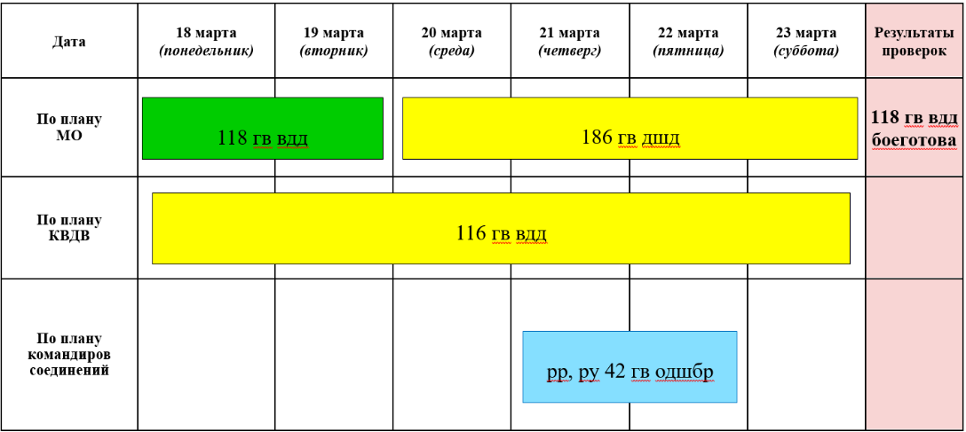

<должность> |  | <в/звание> <И. Фамилия>
(должность) | (подпись) | (воинское звание, инициал имени, фамилия)

